**Nombre del sitio:** Fertilizantes y Sustratos De San Luis Potosí

**Objetivo del Sitio**: Dar a conocer a todas las personas (agricultores), los productos que poseemos hoy en día para el beneficio de sus cultivos , así como también los precios, ofertas y descuentos que les podemos ofrecer al comprar de estos productos.

**Misión:** Maximizar el potencial de nuestros clientes a través del uso de Internet mediante un sitio web para poder tener mejores compras y nuestra empresa se logre expandir.

**Visión del Sitio:** Ser uno de los mejores sitios web reconocidos en internet, para el agrado del usuario en (Productos y calidad).

**Contenido del Sitio:**

* Lugar de ubicación
* Sustratos
* Fertilizantes
* Servicios
* Productos
* Descuentos y rebajas
* Personal de trabajo

**Audiencia:**

* Estudiantes
* Agricultores
* Empresarios
* Campesinos

**Psicología del color:**

Escogí este color ya que le da vida a las imágenes de la empresa y algunos productos en particular.

Este color va de la mano con lo que es los usuarios que en nuestros casos serían las plantas que son verdes y serian nuestro producto final.

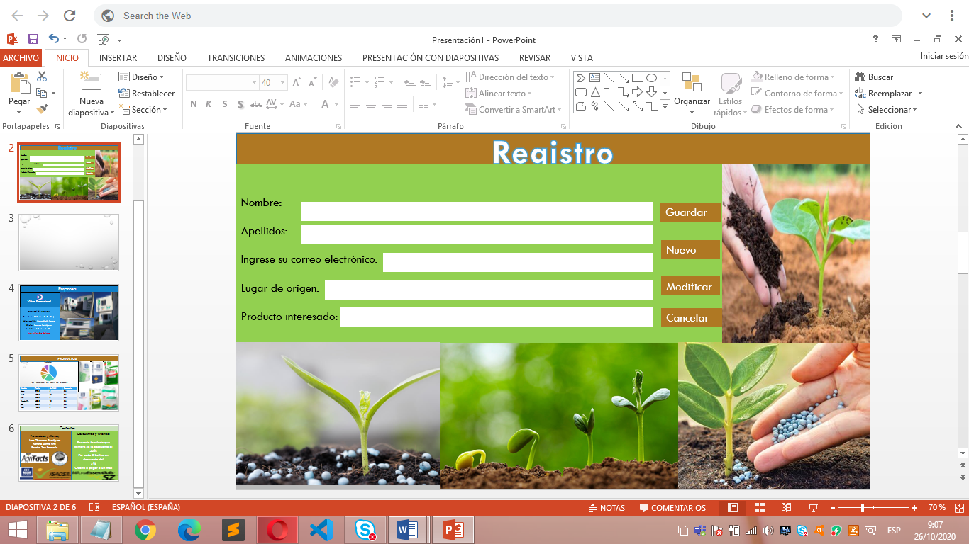

Este color fue elegido por que es lugar donde el fertilizante y el sustrato llegan a su destino final de fertilizar dicha tierra.

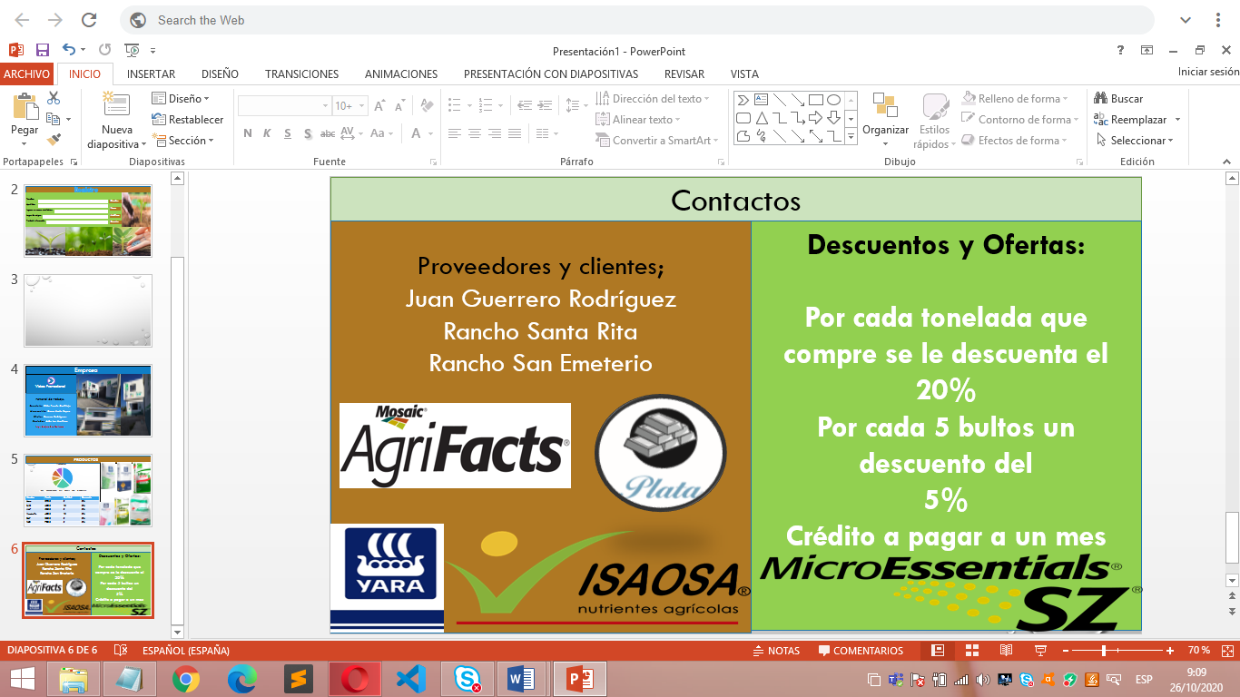

Este fue uno de los principales ya que combina con los colores de la empresa y las demás fotografías.

Análisis de Sitios similares (al menos 3) (Cuadro comparativo: Características, ventajas y desventajas)

|  |  |  |  |
| --- | --- | --- | --- |
| Sitios web | Características | Ventajas | Desventajas |
| 1 | * Llamativo * Completo * Diferentes tipos de fertilizante * Eventos * Idiomas * Colores llamativos | * Tiene muchas formas de contactarse con la empresa. * Es muy comercial * Te da opciones de buscar * No te pide registro | * No es tan visual * No da ofertas * Solo tiene dos idiomas |
| 2 | * Es muy llamativo * Diferentes tamaños de letras * Ofrece muchos recursos * Tiene redes sociales * Manejan folletos * Están en muchos estados de México | * Tiene muchas formas de comunicarse con la empresa * Buena psicología del color * Muchas imágenes * Pide datos personales para formar parte de la empresa | * No tiene para otros idiomas * No ofrece descuentos |
| 3 | * Tiene buen fondo del color * Tiene buenas ofertas * Es original * Tiene para muchos idiomas * Soluciones al medio ambiente | * Tiene muchas opciones para buscar * Ofrece noticas y eventos de dicha empresa | * Es corto * Tiene pocas imágenes * No tiene como contactar |

**Mapa de Navegación:**

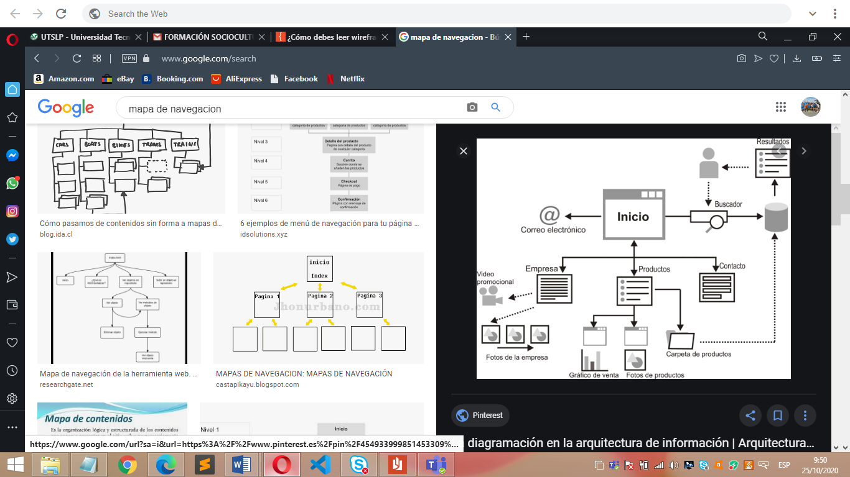

Iniciar sección

Principal (Inicio)

Registro de Usuarios

Productos

Empresa

Contacto

* Nombre
* Apellidos
* Correo
* Lugar de origen
* Producto interesado

Gráfico de ventas

Descuentos y promociones

Lugares a donde llegan nuestros productos

Tablas

Clientes y proveedores

Fotos de la empresa

Imágenes

Fotos de productos

Personal de trabajo

Imágenes

Iniciar sección:

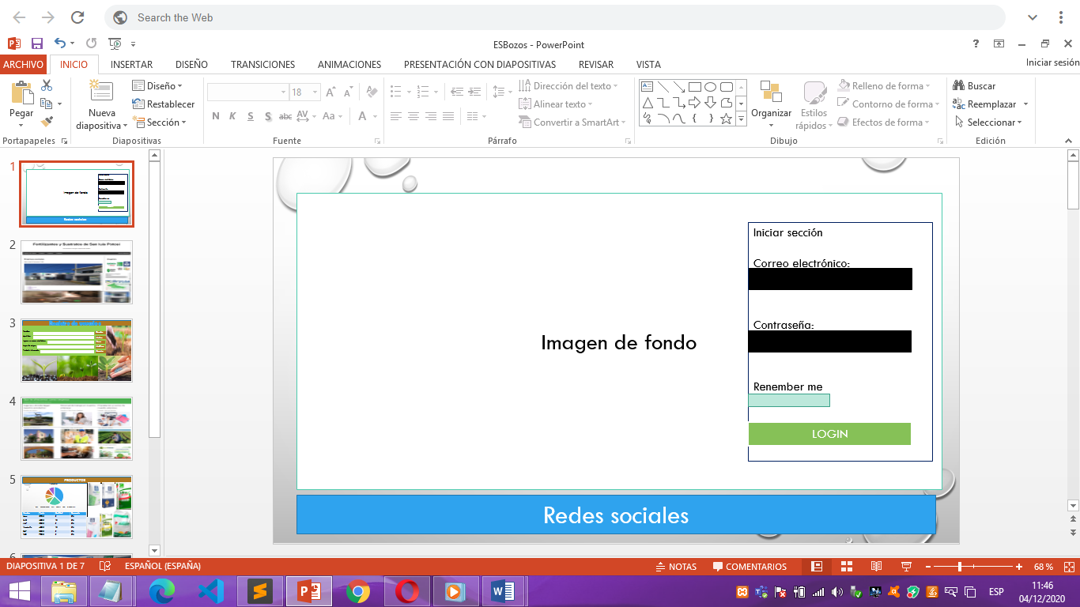

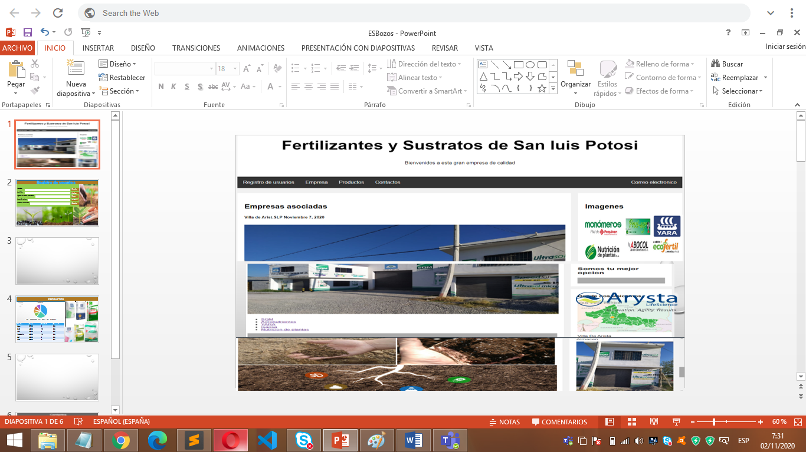**Esbozo Principal:**

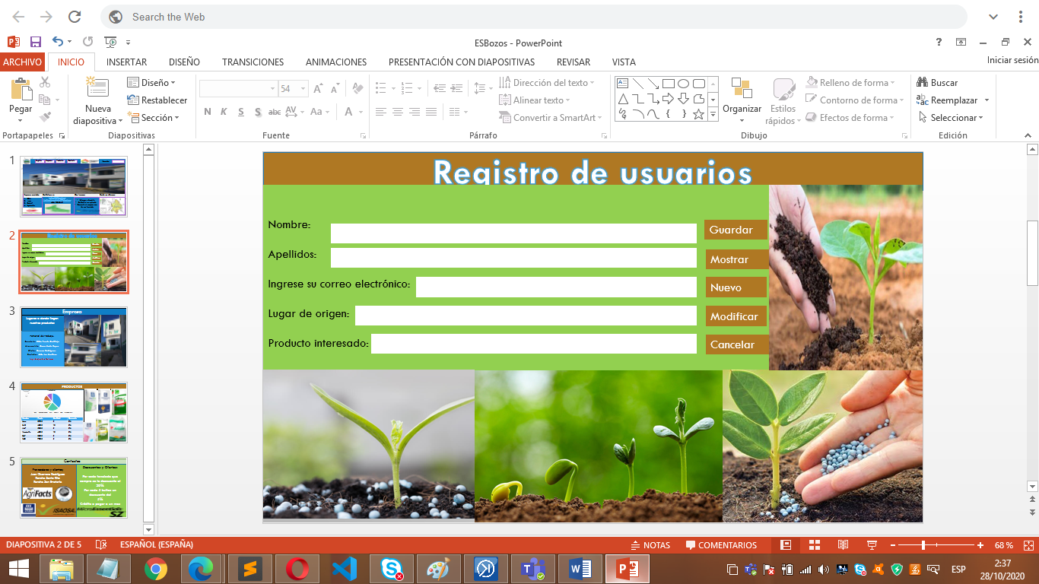**Esbozo Registro**:

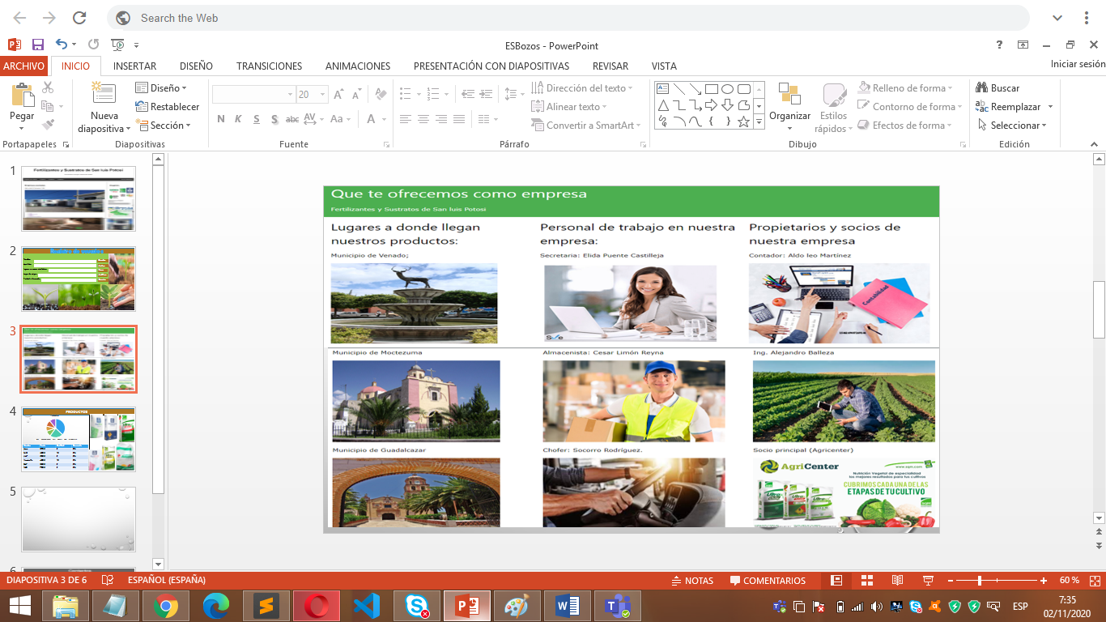 **Esbozo Empresa**:

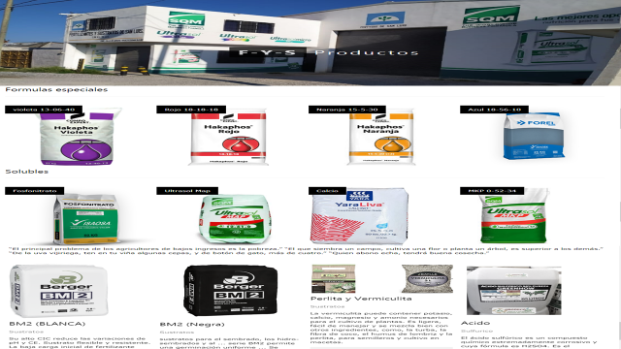**Esbozo Productos**:

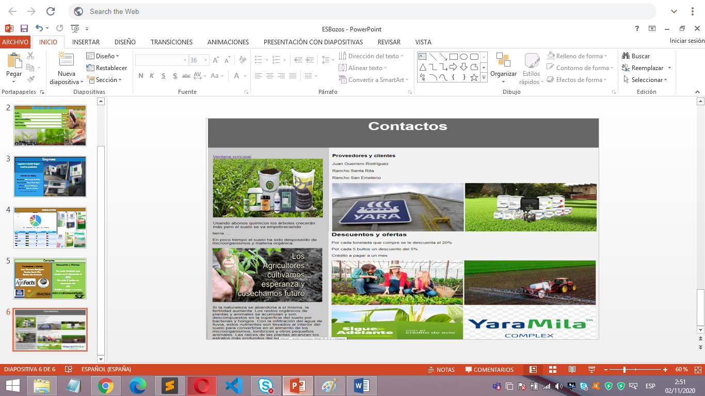**Esbozo Contactos**:

**Relaciones de Base de Datos:**

|  |
| --- |
| Productos |
| * Nks * MAP * Fosfonitrato * Amonio * Calcinit * MKP * Sustratos * Vermiculita * Urea |

|  |
| --- |
| Proveedores |
| * YARA * SQM * ISAOSA * PLATA * Microesencials |

|  |
| --- |
| Usuarios |
| * Apellidos * Nombre * Correo * Lugar * Producto |

∞

1

∞

1